Zusatzangebot: Totale Überwachung
Auftrag:
- Schau dir den SRF-Fernsehbeitrag „Überwachung total in China“ aus der Rundschau vom 25.04.2018 an. https://www.srf.ch/play/tv/rundschau/video/ueberwachung-total-in-china?id=eb1d7690-9f66-4bb6-9faf-74ef539e5e91
- Beantworte und bearbeite die folgenden Fragen und Aufgaben:
- Die chinesische Regierung testet momentan ein neues soziales Überwachungssystem. Wie funktioniert dieses System?  (Wie erfassen die Behörden die notwendigen Daten?)  - Welches Ziel verfolgen die Behörden mit diesem Kredit-System? | 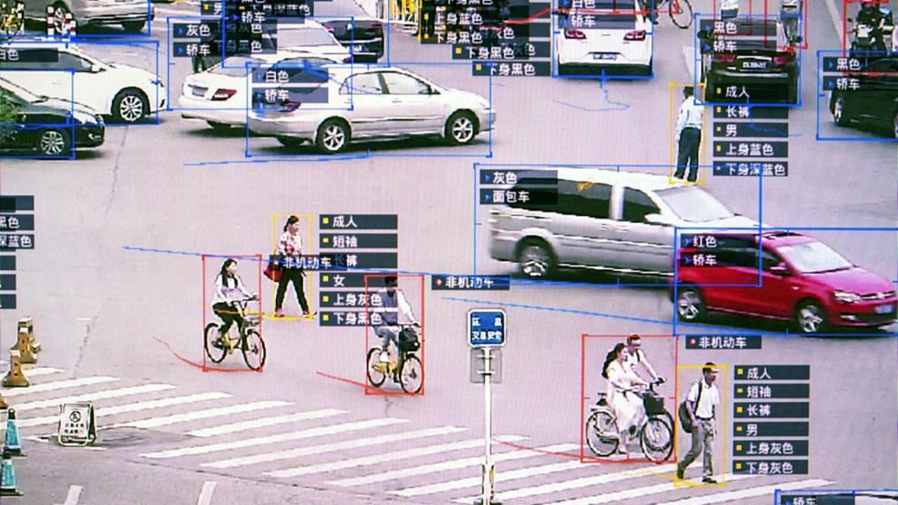
- Die Menschen bekommen sogenannte Kredits.
Erkläre dieses Kredit-System. Was sagen diese Kredits aus?
- Was geschieht, wenn man sich nicht an die Regeln der Regierung hält?
(Was soll mit Menschen passieren, die einen tiefen Kredit haben?)
- Wie reagieren die Menschen in China auf das System?
(Gibt es Befürchtungen? Sind diese gerechtfertigt?
Weshalb wehren sich die Menschen in China nicht gegen dieses System?)
- Was versteht man unter Volkserziehung 2.0; und was hat der Versandhändler Alibaba mit dem Kredit-System zu tun?
- Was tut die Firma Face ++? Mit welchem Ziel?
- Auch in der Schule soll ein solches System eingeführt werden. Lies den Zeitungsartikel darüber!
Müde oder gelangweilt? Mit einem Gesichtserkennungssystem will eine Schule die Konzentration ihrer Schüler kontrollieren.  George Orwell lässt grüssen: Einmal kurz unaufmerksam oder schläfrig? Eine Schule in der ostchinesischen Hafenstadt Hangzhou will im wahrsten Sinne des Wortes ein genaues Auge auf ihre Schüler werfen. Während des Unterrichts überwachen ab sofort Kameras den Gesichtsausdruck der Jugendlichen - und somit deren Haltung zum Unterricht.  Die Künstliche Intelligenz habe "grosse magische Fähigkeiten", heisst es in einem Bericht des Nachrichtenportals Sina. Sie soll genau aufzeichnen, wie oft die Schüler pro Tag fröhlich, traurig, verärgert, überrascht oder müde sind; was sie tun, wenn sie gerade nicht aufmerksam sind; wie Konzentration und Schulerfolg zusammenhängen. Die Informationen speist das Programm mit dem | 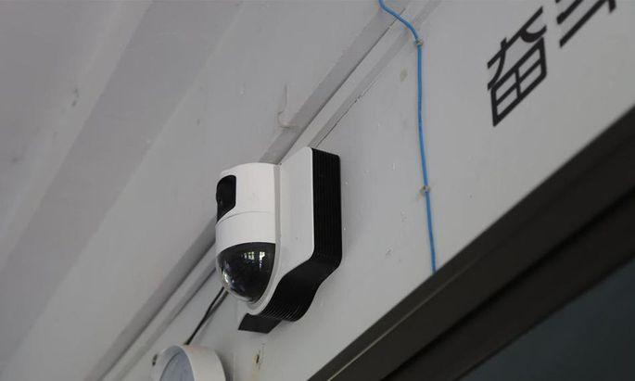  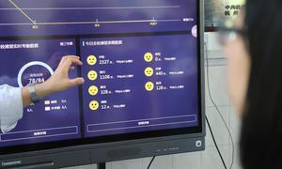
sperrigen Namen "Intelligentes Managementsystem zum Klassenzimmerverhalten" in eine Computer-Grafik. Diese veranschaulicht, wie sich die Schüler während des Unterrichts gefühlt haben.
"Bevor die Kameras eingeführt wurden, habe ich manchmal geschlafen oder andere Dinge gemacht", berichtete ein Schüler chinesischen Medien. "Nun spüre ich immer, wie die Himmelsaugen mich anstarren." Daran, nicht mehr aufzupassen, denke nun keiner seiner Klassenkollegen mehr. Doch nicht nur die Schüler sollen so motiviert werden, sagte der Direktor der Schule. Das System soll auch die Methoden der Lehrer kontrollieren.
8. Nimm Stellung zu dieser Idee. Schreib einen kurzen Text dazu!

Mögliches Fazit:
- Variante 1:
Erstelle eine Tabelle mit Pro- und Kontra-Argumenten. Schreibe darunter eine kurze Stellungnahme (deine persönliche Meinung zum Thema).

- Variante 2:
Verfasse einen Zeitungsartikel zum Thema «Totale Überwachung in China» indem du die W-Fragen (Wer? Was? Wann? Wo? Wie? Warum?) beantwortest.

